Видео демонстрация: docker.mp4

Для запуска статического сайта в Docker на Windows установлены и настроены WSL2 и Docker Desktop. Корректность установки проверена командами docker version и docker compose version.
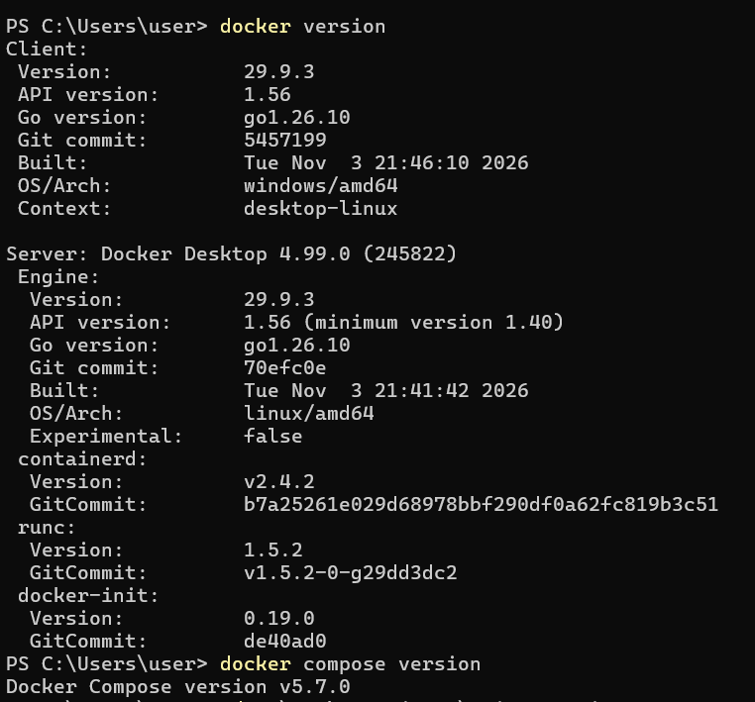
Создана рабочая директория проекта C:\DockerProjects\nginx-static, содержащая конфигурационные файлы Docker Compose и Nginx. В папку site помещены файлы готового статического сайта.
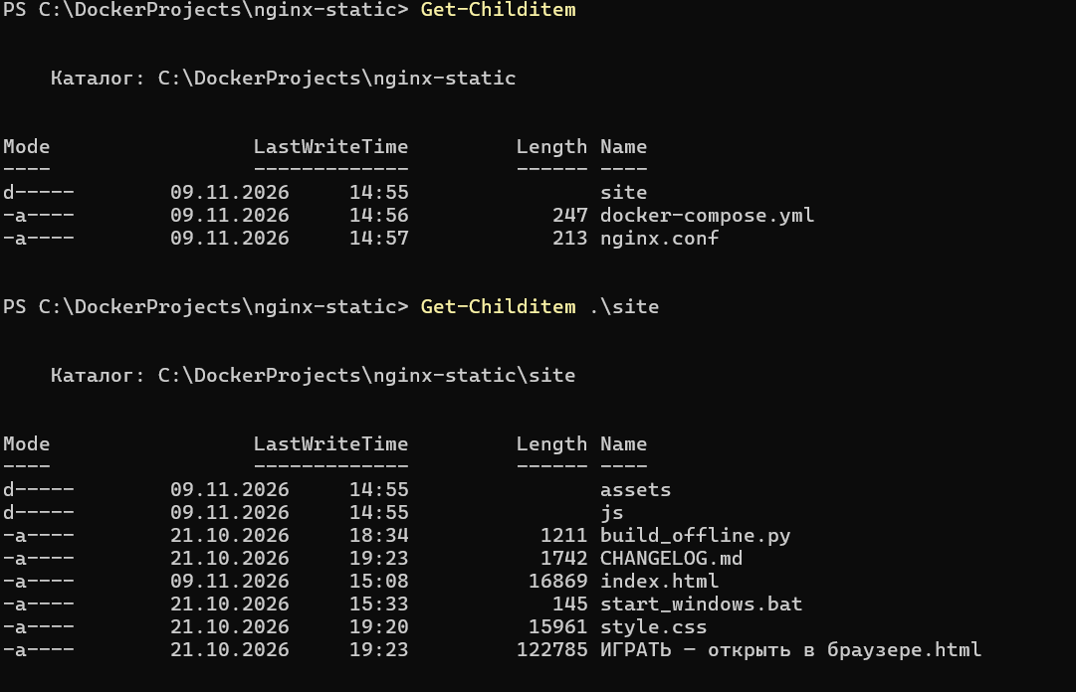
В файле docker-compose.yml настроен запуск контейнера Nginx с использованием образа nginx:alpine, подключением локальных файлов сайта через Bind Mount и перенаправлением порта 8080 на порт 80 контейнера. Контейнеру присвоено имя static-web.
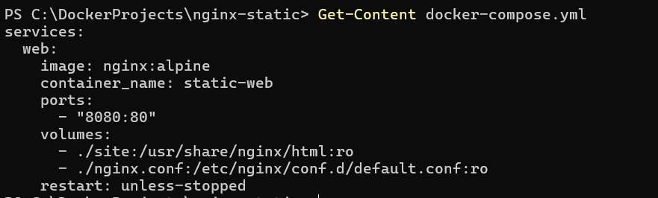
В файле nginx.conf настроены параметры веб-сервера, указана корневая директория сайта и отключено кэширование для отображения актуального содержимого страниц.
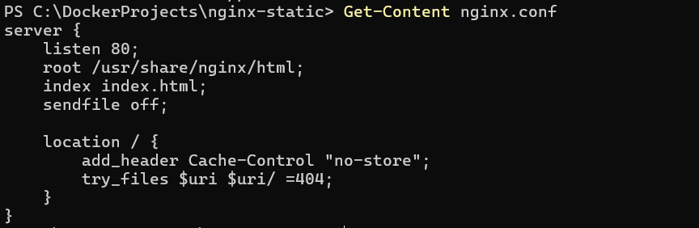
С помощью команды docker compose up -d запущен контейнер static-web. Его работоспособность проверена командой docker compose ps. Сайт успешно открыт в браузере по адресу http://localhost:8080.


